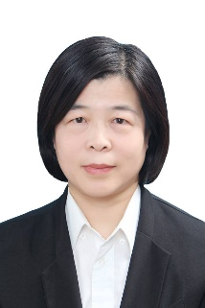张效云，女，1970年9月出生，硕士研究生导师，教授，河北北方学院医学检验学院生物化学教研室主任，从事生物化学及分子生物学教学工作30余年，现为河北省普通本科院校优秀教学团队负责人，河北省课程思政示范课程教学名师和团队带头人， 河北北方学院优秀课程负责人，河北省生物化学与分子生物学学会理事。

曾在美国德克萨斯大学圣安东尼奥健康科学中心作访问学者，致力于分子免疫与呼吸系统疾病研究。主持省、厅局级课题多项，获得河北省教学成果三等奖2项，河北省医学科技进步一等奖1项，张家口市科技进步一、二等奖各1项，发表论文30余篇，其中SCI收录论文8篇，主编及参编教材8部，荣获河北北方学院本科教育教学工作突出贡献奖，河北北方学院生物化学与分子生物学课程团队本科教育教学工作突出贡献奖等荣誉。